О внесении изменения в постановление акимата города Шахтинска от 30 декабря 2019 года № 55/01 "Об утверждении схемы пастбищеоборотов на основании геоботанического обследования пастбищ"
Постановление акимата города Шахтинска Карагандинской области от 6 декабря 2021 года № 66/06
В соответствии со статьей 31 Закона Республики Казахстан "О местном государственном управлении и самоуправлении в Республике Казахстан" и статьей 9 Закона Республики Казахстан "О пастбищах", акимат города Шахтинска ПОСТАНОВЛЯЕТ:
1. Внести изменение в постановление акимата города Шахтинска от 30 декабря 2019 года № 55/01 "Об утверждении схемы пастбищеоборотов на основании геоботанического обследования пастбищ" (зарегистрированное в Реестре государственной регистрации нормативных правовых актов № 5663):

приложение к указанному постановлению изложить в новой редакции согласно приложению к настоящему постановлению.
2. Контроль за исполнением настоящего постановления возложить на курирующего заместителя акима города Шахтинска.
3. Настоящее постановление вводится в действие со дня его первого официального опубликования.
Аким города Шахтинска | А. Халтонов
Приложение к
постановлению акимата
города Шахтинск
от 6 декабря 2021 года
№ 66/06
Приложение
к постановлению акимата
города Шахтинск
от 30 декабря 2019 года
№ 55/01
Схема пастбищеоборотов города Шахтинска и прилегающих поселков

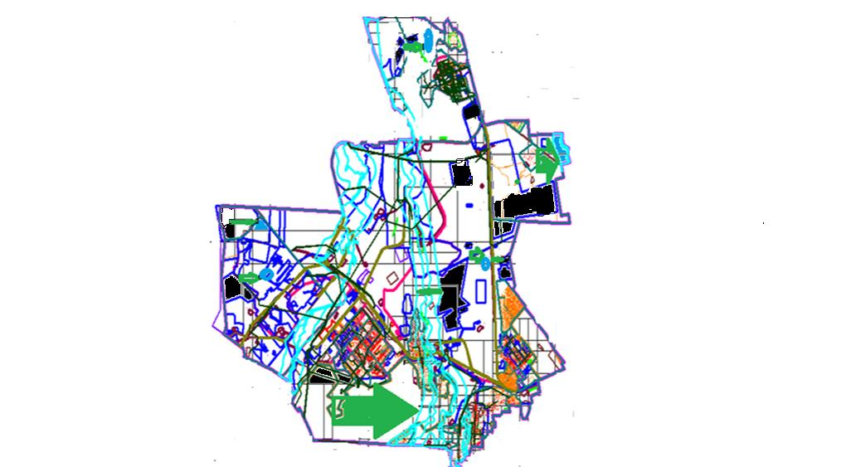

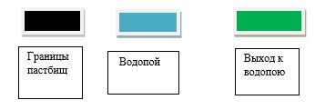

© 2012. РГП на ПХВ «Институт законодательства и правовой информации Республики Казахстан» Министерства юстиции Республики Казахстан

